ANEM PER FEINA

GES
Curs 2022-2023
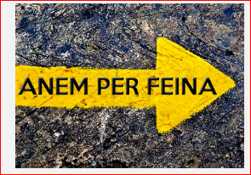

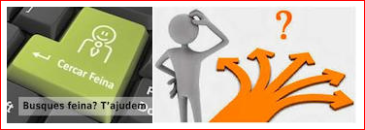

ÀMBIT SOCIAL

GEOGRAFIA

ECONOMIA

Ciència social que estudia com els éssers humans cooperen per produir i intercanviar béns i serveis.
ACTIVITAT ECONÒMICA: Conjunt d’activitats fetes pels éssers humans que cobreixen les seves necessitats (alimentació, habitatge, roba...). Parlem de produir o prestar béns o serveis.

SECTORS ECONÒMICS

S'anomena sector o sector econòmic a cadascuna de les parts en què hom divideix l'economia per al seu estudi d'acord amb diversos criteris; existeixen quatre divisions que són el sector primari, el sector secundari, el sector terciari i el sector quaternari.

SECTOR PRIMARI

Comprèn totes les activitats relacionades amb l'extracció i producció d'aliments i matèries primeres directament del medi natural per a la indústria. El repte actual per al sector primari és produir aliments de manera sostenible. Les activitats productives (que s'obtenen del medi natural per mitjà de l'home) del sector primari són l'agricultura, la ramaderia, la pesca i la silvicultura, mentre que les activitats extractives (que s'obtenen directament de la natura sense la intervenció de l'home) són la recol·lecció, la mineria, l'explotació forestal, la caça i la piscifactoria.

Activitat 1

Fes una llista que inclogui com a mínim 15 feines del sector primari.

Agricultura
L'agricultura és el conjunt d'activitats econòmiques i tècniques relacionades amb el tractament del sòl i el conreu de la terra, per la producció d'aliments vegetals destinats al consum humà o animal i matèries primeres per a la indústria. L'agricultura depèn de dos tipus de factors: els físics i els humans.
Els factors físics
- Relleu: L'agricultura se sol localitzar a les planes, on el terreny és favorable per a la mecanització.
- Clima: Cada conreu necessita unes condicions climàtiques, de temperatura i d'humitat, per créixer.
- Sòl: Les plantes necessiten un sòl fèrtil, amb una composició i sals minerals determinades.
Els factors humans
- Augment de la població: Requereix una producció més elevada d'aliments. Cal disposar de terrenys agrícoles.
- Polítiques agràries: s'apliquen plans de millora per a contribuir al desenvolupament agrícola.
- Mitjans tècnics i destinació final de la collita: Agricultura de subsistència VS Agricultura de mercat

Activitat 2

Tenint en compte el que hem après de l’agricultura digues quines característiques té l’agricultura d’Osona, tant els factors físics com els humans.

Ramaderia
La ramaderia és la cria d'animals amb l'objectiu d'obtenir aliments i matèries primeres. Es classifica segons:
Segons el destí de producció:
- De subsistència: majoritàriament per a l'autoconsum
- De mercat: els productes es destinen a la venda
Segons la inversió en capital i treball:
- Extensiva: inversions escasses, poca mà d'obra, pastures a l'aire lliure i baixa productivitat.
- Intensiva: fortes inversions i productivitat alta
Segons l'alimentació del bestiar:
- No estabulada: el ramat s'alimenta de pastures naturals
- Estabulada: el ramat està en granges o estables i s'alimenta de pinso
- Semiestabulada: el ramat s'alimenta de pastures naturals quan és possible i de pinsos i farratges quan no hi ha pastures naturals
Segons la mobilitat del bestiar:
- Nòmada: està en mobilitat contínua buscant pastures
- Transhumant: pasturen en un lloc a l'hivern i en un altre a l'estiu, desplaçant-se dos cops l'any
- Sedentària: sempre estan al mateix lloc

Activitat 3
Com classificaríem la ramaderia d’Osona? Explica-ho de manera raonada.
L'activitat pesquera
La pesca és la captura de peixos i altres espècies aquàtiques per a utilitzar-los com a aliment o matèria primera per a la indústria. Les zones on les captures de peix són més abundants s'anomenen caladors.
Segons les tècniques utilitzades:
- Pesca tradicional o artesana: es fa prop de la costa, amb tècniques de pesca tradicionals i la producció és escassa
- Pesca industrial o de mercat: aconsegueix moltes captures amb una tecnologia avançada que requereix fortes inversions
Segons els llocs on es pesca:
- Costanera o litoral: a prop de la costa, amb vaixells petits i diària
- D'altura: a alta mar, amb tecnologia avançada i vaixells grans i durant setmanes
- Gran pesca: en aigües llunyanes als continents, amb grans vaixells molt ben equipats i durant mesos
Els principals problemes de la pesca són la sobreexplotació dels recursos, la falta de caladors i la contaminació de les aigües. Per a no acabar amb els peixos cal establir temporades de veda, limitar les captures i controlar les dimensions mínimes de les espècies capturades, mirant de fer una explotació sostenible.
L'aqüicultura consisteix en la cria d'animals i de plantes en aigua dolça o en aigua salada. Quan es practica en aigües marines, les instal·lacions se situen en zones costaneres ben delimitades. Aquesta tècnica té força presència a la Xina, Indonèsia, l'Índia, els Estats Units i el Japó. Es conreen algues i es crien mol·luscs (musclos), crustacis (gambetes i llagostes) i alguns peixos (orada i llobarro).

Activitat 4
Busca i explica amb les teves paraules que és la sobreexplotació de recursos i la falta de caladors a la que s’enfronta el mar.

Explotació forestal i silvicultura
L'explotació dels boscos és l'extracció de recursos d'una superfície boscosa. En canvi, la silvicultura és el conreu dels boscos per a que siguin explotats d'una manera sostenible, té també un important valor paisatgístic i alhora resulta un element clau en l'equilibri ecològic.

Activitat 5
Explica quina és la diferència entre l’explotació forestal i la silvicultura.

Activitat 6
Llegiu el text i responeu les preguntes que trobareu a continuació:

La tardor és, probablement, l’estació més espectacular de l’any, ja que suposa un espectacle cromàtic del qual val la pena gaudir. La Terra s’allunya a poc a poc del Sol i comença la transició cap a l’hivern. S’acaben els dies llargs i les nits càlides.
A prop de casa tenim llocs increïbles per contemplar el paisatge de la tardor, com ara la Fageda d’en Jordà, el Montseny o els boscos de l’Alt Pirineu, però avui fem una passejada pel món i descobrim els llocs més espectaculars per gaudir dels paisatges de tardor al planeta.
Les vinyes del Chianti, Itàlia
No hi ha un lloc millor per gaudir dels ocres, vermells, taronges i marrons de la tardor que les vinyes. La zona del Chianti, al bell mig de la Toscana italiana, és un paratge incomparable envoltat, a més, de pobles medievals que us enamoraran i on podreu tastar els millors vins negres del món: els que tenen DO Chianti.
La selva d’Irati, Navarra
No gaire lluny de casa, a Navarra, trobem la selva d’Irati, un dels boscos de faigs i avets més grans de tot Europa. De fet, és la segona extensió boscosa més gran del continent després de la Selva Negra, a Alemanya. Al web oficial de la selva d’Irati hi trobareu rutes per fer a peu o en bicicleta.
La Provença, França
La Provença francesa a l’estiu es tenyeix de violeta, amb els camps de lavanda, però també hi ha vinyes i la tardor és un moment ideal per visitar aquesta zona. Es pot combinar la visita amb passejades per pobles de conte i tastos de vins. Gordes, amb carrers i cases empedrades; Arles, amb orígens romans, o Les Baux-de-Provence, amb una fortalesa medieval amb vistes envejables, són alguns dels pobles que no et pots perdre. Una escapada ideal si busques tranquil·litat i bona gastronomia.
La muntanya Huangshan, Xina
També anomenada la “muntanya groga”, aquest emplaçament és, indubtablement, el millor lloc per gaudir de la tardor a la Xina. N’hi ha que diuen que és una de les zones muntanyoses més boniques d’aquest país.
Text adaptat del diari Ara (2 novembre 2019), disponible en línia: <https://www.ara.cat/hemerotecadiari/20191102/ara/

Poseu un títol en aquest text i feu un resum de les idees principals en un màxim de 6 línies.

SECTOR SECUNDARI

Creen productes finals: la indústria, mineria, producció d'energia i construcció. Les activitats que el constitueixen són basades en l'extracció i transformació de matèries primeres en altres productes. Aquest sector fa ús de la producció del sector primari per manufacturar productes finals o productes que poden ser utilitzats per altres negocis, per l'exportació o per vendre als consumidors finals.

La indústria

La indústria és el conjunt de processos i activitats que tenen com a finalitat transformar les primeres matèries de productes elaborats, de forma massiva.
Tipus d'indústries
La indústria es pot classificar segons la quantitat de béns que usen per transformar els productes i segons el tipus de resultat final.
La indústria pesant està pensada per permetre funcionar altres indústries, ja que s'encarrega de produir els materials de base. Així, la mineria, la indústria siderúrgica o la petroquímica ajuden que les matèries primeres (com el petroli), siguin accessibles per a les fàbriques (per exemple produint plàstic).
La indústria de béns d'equip ajuda igualment altres indústries, però fent màquines i transports per a les mercaderies. Dins d'aquest grup s'engloben les infraestructures (com ferrocarril o el sector aeronàutic), les empreses de materials de construcció o de l'automòbil, entre altres.
Finalment l'anomenada indústria lleugera, que requereix menys inversió de matèries primeres i energia, produeix béns destinats al mercat general. En aquesta classificació s'inclouen les indústries d'alimentació, tèxtil, informàtiques, mobles, etc. El tipus de producte final fa que s'agrupin d'una manera o una altra.

Activitat 7
Busca el nom de 10 empreses que treballin a Osona i digues a quin tipus d’indústria pertanyen.

Construcció

Les obres d'un edifici o de monuments i rehabilitacions, estructures… així com fer i portar a bon terme una obra pública com pot ser una carretera, un port, etc.
La construcció, com a part de l'arquitectura, comprèn el conjunt de tècniques, materials, processos, arts i oficis per tal de fer les obres d'un edifici o una obra pública.
En la construcció d'edificis o obres públiques es tenen en compte les propietats del terreny i dels materials de construcció, els condicionants dels diferents processos o tècniques aplicades a cada part de l'obra així com les accions a què està sotmès l'edifici al llarg de la seva vida útil, com són: el pes dels materials, el pes derivat de l'ús de l'edifici o sobrecàrrega, les accions del vent o dels terratrèmols, la contaminació atmosfèrica, el risc d'incendi, etc.
La construcció naval o la construcció aeronàutica, etc., són conceptes equivalents a la construcció arquitectònica, referits a les tècniques pròpies de l'enginyeria especialitzada en els vaixells, els avions, etc.
En el sentit més ampli o general s'anomena «construcció» tot allò que exigeix, abans de fer-se, tenir o disposar d'un projecte o pla predeterminat, o que es fa ajuntant diversos components segons un ordre determinat.

Activitat 8
Fes una llista amb 15 feines que siguin del sector secundari. En parelles compareu les vostres llistes i fixeu-vos en quines feines heu coincidit i en quines no.

SECTOR TERCIARI

També conegut com a sector dels serveis.
Es defineixen com a "béns intangibles", i són el conjunt d'activitats que busquen respondre a una o més necessitats d'un client, i poden ser serveis públics, privats o mixtos. El sector terciari inclou l'oferiment de serveis ja sigui a altres negocis i indústries o als consumidors finals. Aquest sector inclou les activitats de transport, distribució i venda dels béns d'un productor al consumidor, com és el cas de les vendes minoristes i majoristes. També inclou serveis personalitzats com ara l'entreteniment, restaurants, educació, bancs, turisme, els serveis de sanitat, les franquícies, els mitjans de comunicació i les companyies d'assegurances.
Des de la dècada del 1960, els països industrialitzats han experimentat un canvi substancial de llurs economies d'una concentració del sector primari o secundari cap a la concentració del sector terciari. Encara que la primera economia a seguir aquest camí va ser el Regne Unit, la velocitat amb què les altres economies han fet o estan fent aquesta transició cap al sector dels serveis (sovint coneguda com l'economia postindustrial), s'ha accelerat amb el temps.

Activitat 9

Busca informació i digues quin és el sector econòmic amb més pes dins la economia espanyola.

Activitat 10

Digues 15 feines del sector terciari.

SECTOR QUATERNARI

Actualment, es parla del sector quaternari, però no ha estat fins als darrers anys que s’ha popularitzat aquesta denominació.
Inclou els serveis altament intel·lectuals tals com la recerca científica, el desenvolupament tecnològic, les tecnologies de la informació i les finances.
Tradicionalment, es considera englobat dins del sector terciari, però la seva importància creixent ha comportat que es formés un sector especialitzat. Engloba la indústria d'alta tecnologia, tecnologies de la informació i les telecomunicacions i algunes formes de recerca científica, així com l'educació i la consultoria i la indústria de la informació.

Activitat 11
A què ens referim quan parlem del desenvolupament tecnològic, les tecnologies de la informació i les finances en el sector quaternari, en que consisteix cadascuna d’elles?

Activitat 12
Fes una llista amb 15 feines del sector quaternari.

HISTÒRIA

EVOLUCIÓ DEL TREBALL

Al llarg de la història de la humanitat, el treball ha estat percebut de manera diferent. Com recorda Peter Drucker, el treball és tan antic com l'ésser humà. A occident, la dignitat del treball va ser falsament alabada durant molt de temps.
El segon text grec més antic, uns cent anys més nou que els poemes èpics d'Homer, és un poema d'Hesíode (800 aC), titulat "Els Treballs i els Dies", que canta el treball d'un agricultor. No obstant això, tant a occident com a orient, aquests gestos d'alabança eren purament simbòlics. Ni Homer, ni Virgili, ni ningú de l'època, va estudiar, de fet, el que feien els agricultors i, menys encara, com ho fa. El treball no mereixia l'atenció de persones cultes, riques o amb autoritat. La feina era el que els esclaus feien. Però el treball és més que un instrument creador de riquesa (posició dels economistes clàssics). A més del valor intrínsec, serveix també per expressar l'essència de l'ésser humà . El treball està íntimament relacionat amb la personalitat.

PREHISTÒRIA

Va ser una extensa era, l'origen de la qual data dels vestigis més antics d'eines per caçar fetes de pedra, després va continuar amb l'evolució de l'espècie humana que va aprendre a sembrar i practicar l'agricultura.
Els experts creuen que durant aquesta etapa les comunitats eren igualitàries, que hi havia un repartiment o especialització de les tasques, però sense que això comportés una diferenciació social.
Paleolític
Els primers humans recol·lectaven fruits, pescaven i caçaven per alimentar-se. Eren depredadors.
De les seves preses ho aprofitaven tot: la carn per menjar, les pells per abrigar-se, els ossos per fer instruments i els tendons per fabricar cordes.
Els neandertals van aprendre a encendre foc, colpejant dues pedres o per rotació i fregament d’un bastó sobre un tronc. Dominar el foc va ser un element important en el progrés humà. Va permetre escalfar-se, espantar les feres, il·luminar i, sobretot, cuinar (aliments més digeribles).
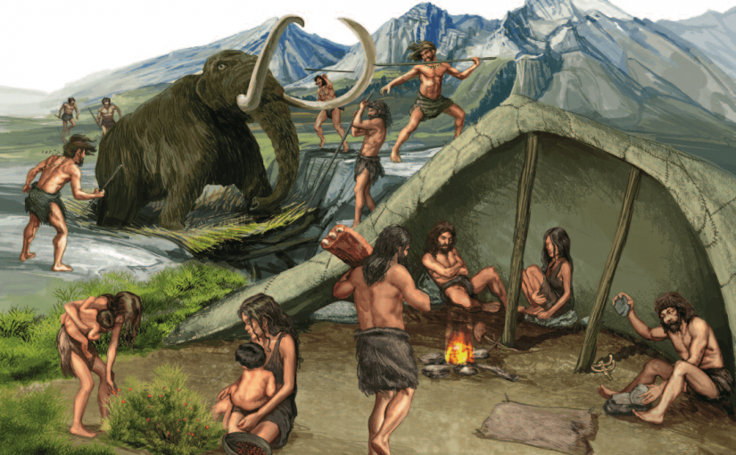

Al principi els éssers humans feien servir simples pedres tallades per aconseguir un tall esmolat. Més endavant van utilitzar sílex, una roca dura que es trenca en làmines i produeix una aresta esmolada. Amb això fabricaven bifaços, eines tallades per les dues cares.
Amb el temps van fabricar eines com rascadors, puntes de llança, perforadors...
També van començar a utilitzar materials nous com l’os o la banya, amb els que feien hams i arpons per pescar, agulles per cosir i arcs o propulsors per llançar fletxes o javelines a distància.

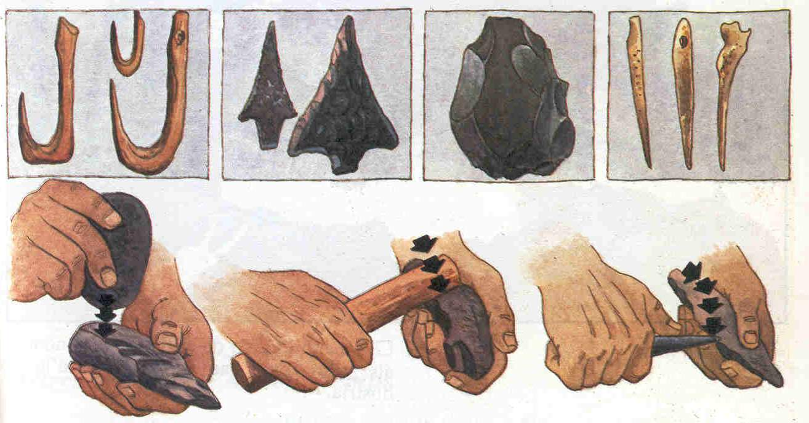
Neolític
L’observació dels fenòmens de la natura a llarg dels segles va permetre els homes i dones del neolític aprendre que les llavors enterrades sota terra germinaven i donaven lloc a una nova planta..
Van començar a conrear cereals (blat, ordi, civada...) i llegums (llenties, pèsols...) origen de l’agricultura.
L’observació dels animals del seu voltant va permetre la domesticació i el naixement de la ramaderia.
Ceràmica: es desenvolupa per poder emmagatzemar, transportar i coure els aliments.
Teixits: feien servir un fus per convertir fibres naturals com la llana i el lli en fils llargs, i un teler, que facilitava el trenat dels fils per elaborar una tela.
L’ús de pedres semiprecioses polides per elaborar joies comportà el desenvolupament de la mineria.
L’agricultura i la ramaderia van afavorir l’assentament dels éssers humans en poblats propers als camps de conreu i als ramats.
No havien de desplaçar-se per buscar aliments, es van anar tornant sedentaris.
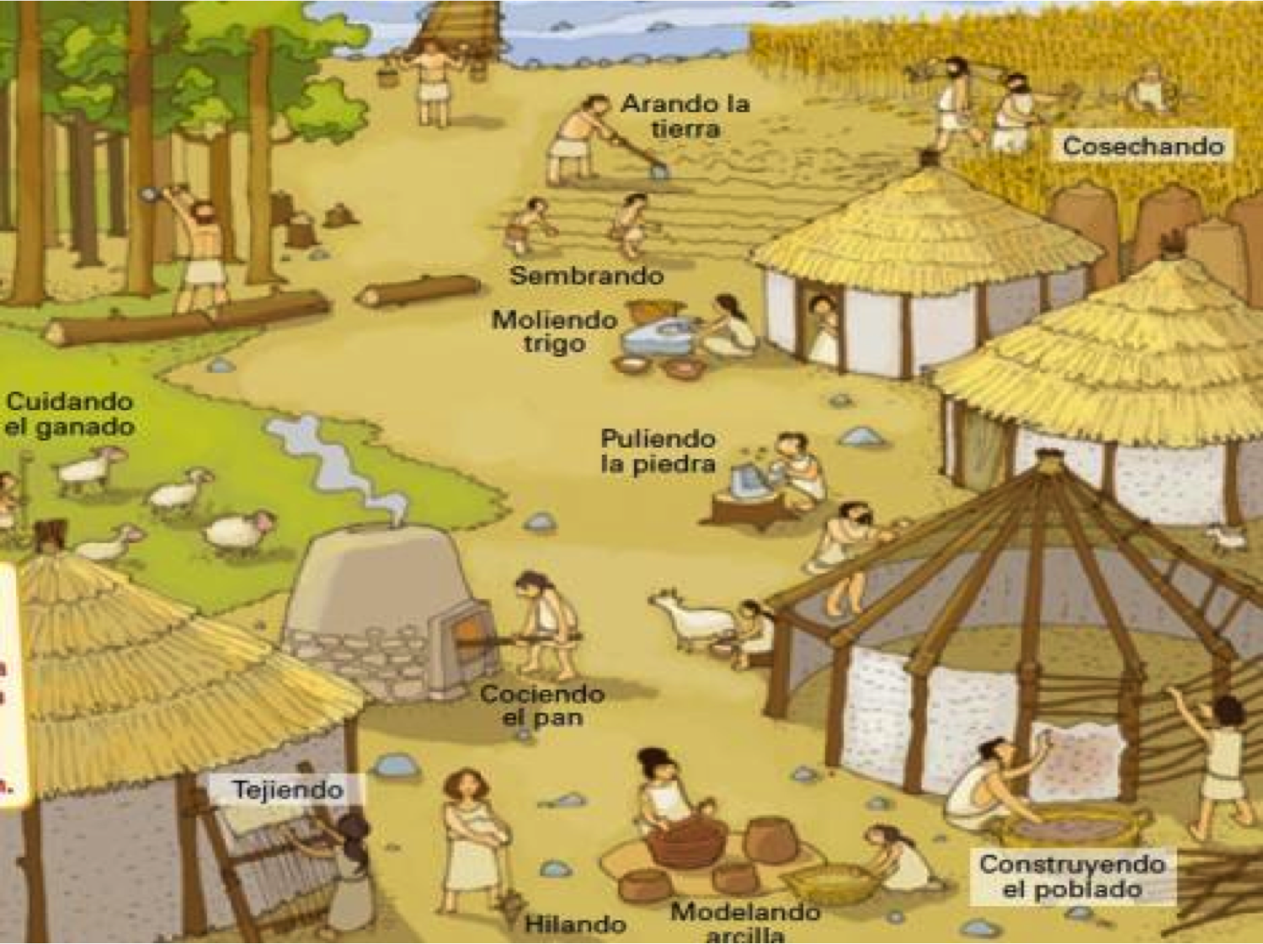

Activitat 1

Busqueu algunes de les tasques que es feien durant la prehistòria, com es dividien les tasques

L’EDAT ANTIGA

A l'edat antiga, Babilònia, Egipte, Israel, etc., hi havia, el treball esclau i el treball lliure; hi havia des del treball dels artesans i el treball d'un rudiment de la ciència, però no hi havia ocupació, tal com nosaltres ho entenem actualment.
A l'Antiguitat, no existia la noció de treball. La relació laboral que existia entre les persones era una relació esclavitzador-esclau. Podem prendre les tres civilitzacions més influents de la seva època i que han influït en l'Occident amb societats esclavistes, l'egípcia, la grega i la romana. En aquesta època, tota la feina era feta per esclaus.
Hi havia artesans, però aquests no tenien patrons definits, tenien clients que pagaven pels seus serveis. Els artesans podrien ser comparats als professionals liberals d'avui, ja que treballaven per compte propi sense tenir caps. Per als artesans no hi ha una relació ocupador-empleat, per tant no podem parlar que l'artesà tenia una ocupació, tot i tenir una professió.
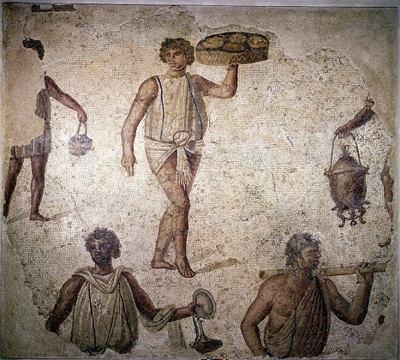
Activitat 2

Com era la vida dels esclaus? Com s’arribava a ser un esclau? Pots dir els nom d’alguns esclaus famosos de l’antiguitat?

Activitat 3

Busca i explica quines eren les classes socials a l’antiga Roma.

EDAT MITJANA

La societat feudal era molt desigual i jerarquitzada. Al capdamunt estava la monarquia i els seus súbdits s’agrupaven en 3 estaments que eren grups socials tancats i sense mobilitat ( es pertanyia a un estament per naixença i era per tota la vida).
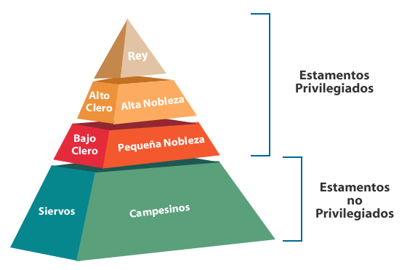
Estaments privilegiats: la noblesa (bellatores) i el clergat (oratores), eren una minoria de la població, tenien la majoria de la terra, no treballaven, no pagaven impostos i ostentaven els alts càrrecs del regne.

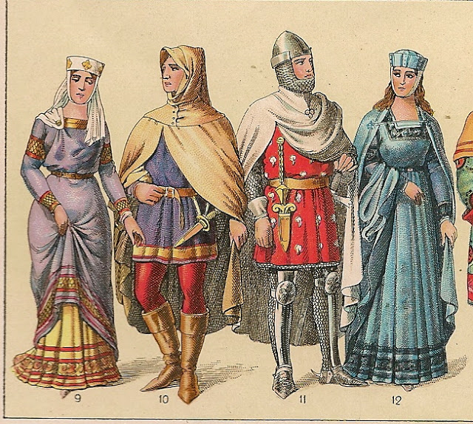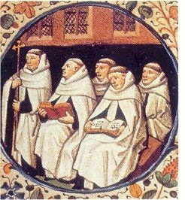

Estaments no privilegiats: la majoria de la població, eren pagesos i artesans (laboratores). La seva funció era mantenir els altres estaments, no tenien drets i havien de pagar impostos al rei i als seus senyors feudals.

El senyor feudal també tenia poders jurisdiccionals cedits pel rei (implantar ordres, jutjar als pagesos i dictar sentències), tenia autoritat plena (podia crear impostos per alguns serveis) i havia d’assegurar la protecció dels pagesos en cas de guerra o perill
Existien 2 classes de pagesos:
Pagesos lliures: propietaris de la seva terra (alous), no estaven subjectes a cap senyor; podien disposar de si mateixos: casar-se, abandonar el feu...
Serfs: treballaven les terres d’un senyor feudal i no tenien llibertat personal: no podien abandonar les terres, casar-se, deixar herència sense permís del senyor…

Practicaven una agricultura de subsistència, destinada a l’autoconsum en la que col·laborava tota la família. La seva alimentació era escassa i poc variada, amb molt poca carn.
La mala alimentació unida a la falta d’higiene i l’exposició a les inclemències del temps...feia que tinguessin una baixa esperança de vida.
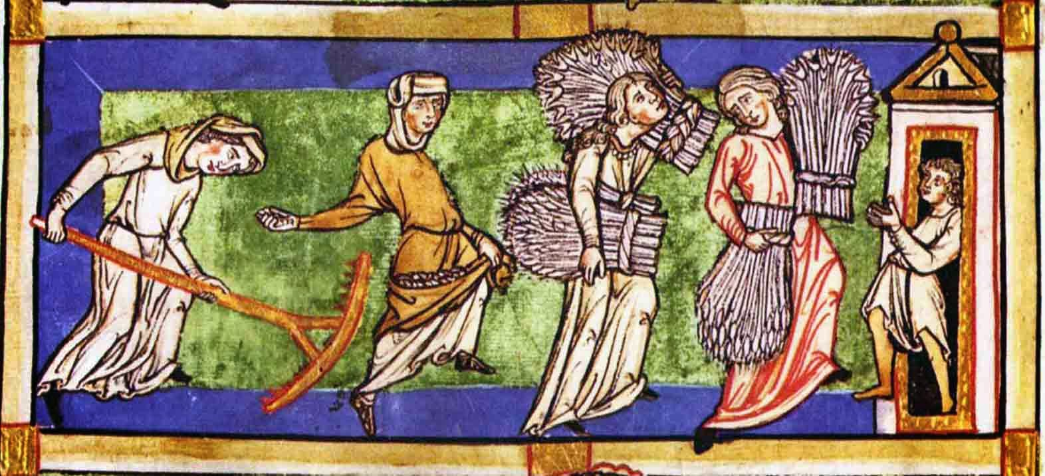
A les ciutats hi havia artesans, s’organitzaven en gremis, que eren els que decidien absolutament tot sobre la feina dels artesans.

Activitat 4
Busca tota la informació que puguis sobre els gremis. Explica amb les teves paraules que eren, com funcionaven, quins graus tenien els treballadors…

EDAT MODERNA
En aquesta època, existien diverses empreses familiars que venien una petita producció artesanal, tots els membres de la família treballaven junts per vendre productes als mercats; no podem parlar de feina en aquest cas. A més de les empreses familiars, hi havia tallers amb molts aprenents que rebien habitatge i alimentació. L'evolució del treball fa un pas endavant i és per aquesta època que comença a esbossar el concepte de treball.
Comença a haver importants canvis econòmics, que van comportar canvis en les relacions laborals.

Amb l'adveniment de la Revolució Industrial, l'èxode rural, la concentració dels mitjans de producció, la major part de la població no tenia ni eines per treballar com a artesans. Sent així, les persones es veuen obligades a oferir la seva feina com a moneda de canvi. És en aquesta època quan la noció de treball pren la seva forma. El concepte de treball és característic de l' Edat Contemporània.

EDAT CONTEMPORÀNIA
Els canvis que venen tenint lloc gràcies a la tecnologia, especialment la tecnologia de la informàtica-telecomunicació, estan modificant les relacions econòmiques entre empreses, empleats, governs, països, llengües, cultures i societats. Aquests canvis semblen estar caminant cap a una situació molt diferent de l' existent al final de la Segona Guerra Mundial, que podem dir que un nou període de la Història s' està esbossant de la mà de l'evolució del treball. Una revolució que arriba de la mà de la tecnologia i internet.

Activitat 5
Tenint en compte la influència de les noves tecnologies i els canvis que sembla que comencem a veure en les relacions laborals. Reflexiona sobre com creus que seran les feines del futur, com seran les relacions laborals, com creus que ens hem de preparar per poder triomfar en aquestes feines del futur?

ÀMBIT COMUNICACIÓ
Abans d'aprofundir en els passos necessaris per arribar a aconseguir una feina (currículum, carta de presentació…), hem de ser conscients dels nostres punts forts i febles, d’allò que ens pot beneficiar o perjudicar a l’hora d’optar a un lloc de treball.

Reflexió inicial
Activitat 1
1) Escriu a la taula següent dues coses positives de tu mateix en la primera columna. En un paper a part posa-hi el teu nom, els teus companys hi escriuran dues coses positives teves.

Coses positives de mi mateix/a | Comentaris dels companys

2) Recull el paper amb el teu nom i escriu els comentaris dels companys a la segona columna. Compara les respostes i fes un petit comentari de reflexió sobre l’activitat: Heu escrit les mateixes qualitats? Són diferents? Ha estat difícil escriure coses positives sobre un mateix? I sobre els altres?

Activitat 2
Identitat digital: Busca el teu nom complet al Google i analitza quina informació apareix sobre tu mateix. Aprofita i fes una reflexió sobre la importancia de la teva imatge i identitat digital. (en castellà).

Activitat 3
Tenint en compte el que has descobert de tu mateix en les dos activitats anteriors elabora una anàlisi DAFO, completa la taula amb almenys un element a cada categoria.

DEBILITATS | AMENACES
FORTALESES | OPORTUNITATS

Curriculum
- El curriculum vitae (literalment, "camí de la vida" en llatí) o currículum, sovint simplificat amb les sigles CV, és una eina per fer recerca de feina.
- És el document en el qual, quan es cerca feina, es faciliten les dades personals, la formació acadèmica i l’experiència laboral per motivar l’interès d’alguna empresa i aconseguir una entrevista de selecció.
- Ha de ser clar, breu, ben ordenat i ben escrit; s'hi han de destacar les aptituds i d’eliminar-ne les dades supèrflues.

TIPUS DE CURRÍCULUM:
Segons el mode d'organització de la informació, el curriculum vitae pot ser:
- Cronològic: la informació s’ordena de manera cronològica ascendent o descendent. El més convenient és citar en primer lloc l’experiència més recent, ja que generalment serà la més rellevant a l’hora d’aconseguir una nova feina; en aquest cas, es parla del currículum cronològic invers. Aquest model de currículum és aconsellable per a persones amb una trajectòria laboral ascendent i continuada (sense períodes d’inactivitat). El càrrec i l’empresa destaquen més que les habilitats personals. No és recomanable quan s'ha canviat de feina amb freqüència.

- Temàtic o funcional: la informació s'ordena per blocs temàtics. En l’apartat d’experiència professional les dades s’agrupen segons les diferents àrees en que s’ha treballat. A més, permet resaltar de l'experiència professional les funciones que més interessen, les fites aconseguides, etc. També és útil per amagar llargs períodes de temps sense treballar. Recomanable quan l'experiència és molt dispersa.

- Combinat o mixt: la informació s'ordena per àrees temàtiques o professionals i arriba a l'organització en el temps, de manera que destaca tant les capacitats i èxits com la formació i l'experiència. És més complet que el cronològic i el temàtic, dels quals n'és una barreja, però també és més complex d'elaborar. Pot arribar a ser molt creatiu, però no és adient per a postular a llocs de feina que demanen formats més estàndard, com ara els formularis en webs de cerca de feina. Aconsellable per a extenses trajectòries professionals.

- Per competències: la informació es presenta associant l'experiència laboral a capacitats, hàbits i actituds, desenvolupades al llarg de la vida i transferibles al món laboral.

- Infogràfic o visual: la informació es presenta visualment utilitzant gràfics, de manera que en proporciona una visió global. Poden emprar-se eines per a crear-ne la infografia, i habitualment estarà penjat en línia.
Altres formats:
- Videocurrículum: la informació es detalla en un format audiovisual que pot ser compartit a través de xarxes socials o professionals, blogs, etc. La informació personal s'aporta de manera directa en forma d'una presentació, i la seva durada no ha d'excedir els tres minuts.
- Europass: és el «curriculum vitae europeu», el model elaborat per la Unió Europea per a unificar les candidatures laborals dels ciutadans que desitgin treballar en algun país de la Unió. Està format per cinc documents: el curriculum vitae, el passaport de llengües, el document de mobilitat, el suplement al títol superior i els certificats corresponents.

APARTATS:
Un currículum estàndard conté els següents apartats:
- Dades personals: ha de constar-hi nom i cognoms, adreça (amb el codi postal i la població), data i lloc de naixement, telèfon i DNI (opcional).

- Dades formatives: la formació es pot classificar en formació reglada i formació no reglada, (formació ocupacional, privada, etc.). S’ha de posar l’any i el centre on es van realitzar els estudis; en el cas de la formació ocupacional s’especificarà el nombre d’hores. S’han d’indicar els títols més alts (per exemple, no cal posar el graduat si s’és llicenciat). Quan la formació sigui molt extensa podem afegir un apartat de formació complementària (seminari, congressos, conferències, etc).

- Idiomes i informàtica: només s'inclourà aquest apartat en el cas que aquestes dades tinguin importància per si mateixes, ja que el lloc de feina ho requereix. Si no és així, i/o no es tenen amplis coneixements, es poden posar en el sector d’altres coneixements. S’especificarà el nivell d’idiomes que s’ha assolit (per exemple, “Nivell C”, “First Certificate”) i l’any en que s’ha obtingut. En el cas de no tenir cap títol, es posarà el nivell de coneixements a nivell de parlar i escriure. En referència a la informàtica, es posaran tots els llenguatges que es coneixen, centre i any si s’ha fet un curs.

- Dades laborals: en aquest apartat s’ha de posar la empresa en que s’ha treballat, el període de temps en anys, les funcions desenvolupades i el càrrec ocupat. Es pot afegir l’experiència laboral sense contracte i, si l’experiència laboral és molt minsa, les pràctiques realitzades.

- Altres dades d'interès: s'hi posarà la informació que no encaixa en altres apartats, però que recolza la candidatura, com, per exemple, vehicle propi, carnet de conduir, disponibilitat horària, cartes de recomanació, aficions (només en el cas que aquestes tinguin relació amb el lloc de treball). També s'hi poden afegir publicacions, premis, beques, voluntariat i informacions similars.

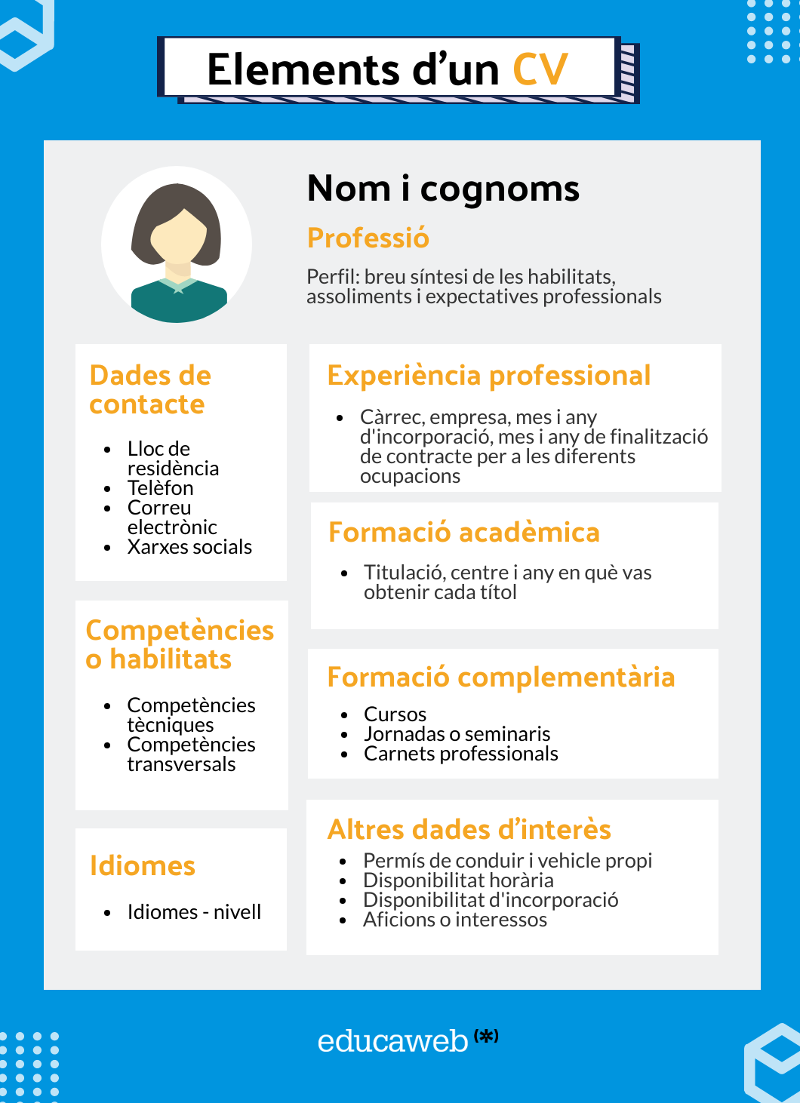

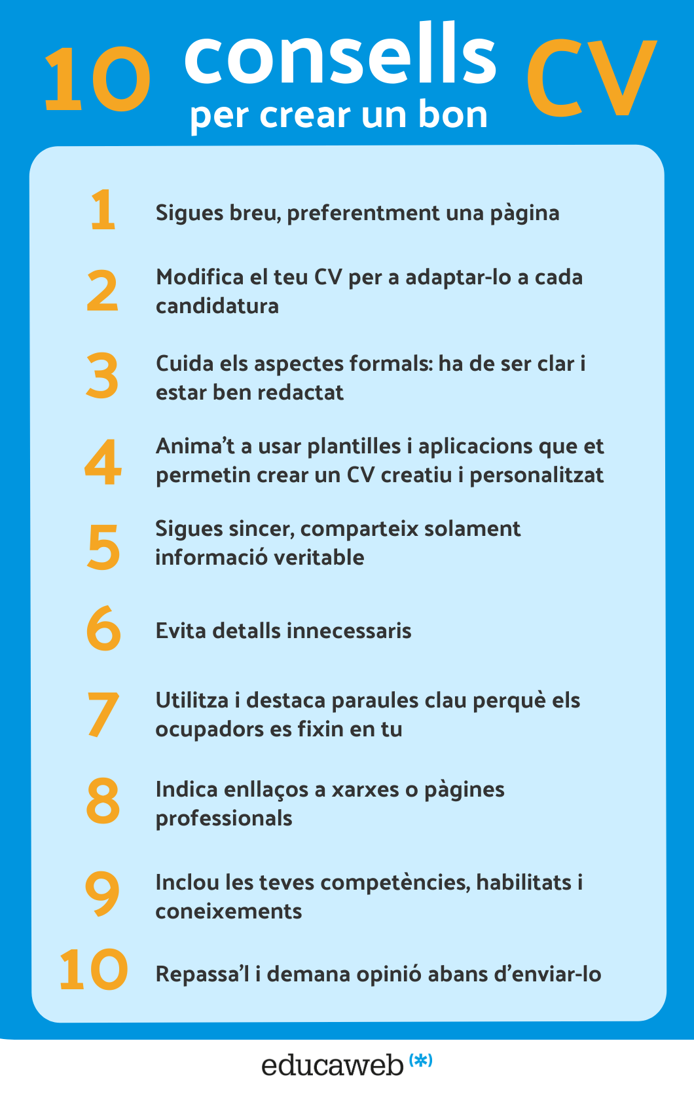
Activitat 4

Llegiu atentament aquests dos currículums, quins errors detecteu? com es podrien millorar?

CURRÍCULUM VITAE

DADES PERSONALS

Lena Gonzalez Font
Avinguda Major, 15
08290 Cerdanyola del Vallès (Barcelona)

Data de naixement: 18/05/1990

FORMACIÓ

- Graduat Escolar. Institut Gorgs. Cerdanyola del Vallès. 2008

FORMACIÓ COMPLEMENTÀRIA

- Curs de perruqueria i Estètica. Acadèmia Essae. Barcelona 2010-2011

EXPERIÈNCIA PROFESSIONAL

OCUPACIÓ | FUNCIONS | EMPRESA I PERÍODE
Operària de neteja | Neteja de naus industrials.  Neteja de vidres i terres a serveis i oficines. | Superclin Cerdanyola  2012-2015
Cambrera | Servei de taula en menú. | Restaurant Josep Cerdanyola  2015-2016
Ajudant de perruqueria | Rentat de cabells.  Servei de permanents i pentinats per celebracions. | El tall perruqueria  2017-2020

IDIOMES

- Català i castellà: nadiu
- Anglès: principiant

ALTRES COMPETÈNCIES I HABILITATS

Word, PowerPoint i Excel.

ALTRES DADES

Carnet de conduir B.
Incorporació immediata.

DADES PERSONALS

Joana Maiol Espí
Data i lloc de naixement: 23 de març de 1988
DNI: 54589612A
Adreça: c/ Lamarca, 34, 1r 2a, 08490 Cornellà de Llobregat
Telèfon: 93 552 70 48 / 882 345 967
Adreça electrònica: joanamaiolespi@gmail.com

FORMACIO

Formacio academica

- 2000 Tècnica en gestio administrativa. IES Pau Casals (Barcelona)
- 2001 Comptabilitat informatitzada (320h, amb practiques). Contaplus, comptabilització d’assentaments, IVA, balanç de sumes i saldos, llistats comptables, immobilitzat, provisions, tancament de l’exercici.

Coneixements informatics

Usuari habitual d’Office de Microsoft (Word, Excel, Acces, PowerPoint)

Idiomes

- Catala: nivell C1
- Castella: nadiu
- Angles: First Certificate in English (2008). Estada a Londres, juny - agost 2009

Experiencia professional
- Ag. 2011 - set. 2012: auxiliar administrativa. Planning Immobiliaria.
Dins el Departament de Comptabilitat: introduccio de dades, control de factures i atencio telefonica
- 2010: auxiliar comptable. Telepunt, empresa de publicitat (90h de practiques)
Tasques: gestio d’assentaments, balanç de sumes i saldos, llistats comptables.

Altres dades d’interes
Alta disponibilitat per a l’aprenentatge.
Resolutiva, capacitat d'organitzacio.
Disponibilitat horaria i geografica.
Carnet de conduir B.

Activitat 5
Expressió oral, en parelles.
Què us sembla més important a l’hora de elaborar un currículum? (feu un petit text de 4 línies dient a quina conclusió heu arribat)

Activitat 6
Després de tot el que has après sobre els currículums, elabora el teu curriculum, aconseguint que destaquin els teus punts i fent-lo el més atractiu possible.

Carta de presentació
És el contacte inicial del candidat amb l'empresa. L'objectiu és que la persona que la llegeixi pensi que pots ser el candidat perfecte per ocupar el lloc de treball que estan ofertant. A la carta has de presentar-te breument, destacant els teus punts forts i les raons per les quals l'empresa ha de parar atenció al teu CV i incloure't en el procés de selecció.

Activitat 7
Després de fer un debat a classe de com creieu que ha de ser una carta de presentació, fes una redacció (en castellà) de com creus que ha de ser una bona carta de presentació.

Consells per fer una carta de presentació
- Brevetat i claredat. Acompanya al teu currículum i serveix per cridar l'atenció de l'empresa. Ha de ser breu (màxim una pàgina).
- Ús correcte del llenguatge. Fes servir un llenguatge formal i sense faltes d'ortografia.
- Bona estructura i presentació.
- Desperta l'interès. En poques frases has de ser capaç de despertar l'interès cap a tu. Parla de les teves qualitats, la teva experiència, les teves motivacions i tot allò que creguis que et diferencia dels demés.
- No oblidis adjuntar-hi el currículum i posar les teves dades de contacte.

Tipus de carta de presentació

- De resposta a un anunci. Fa referència a una oferta d'ocupació publicada per una empresa. És important destacar els motius pels quals desitges ocupar aquest lloc i les competències que disposes.
- D'autocandidatura. S'envia una carta de presentació juntament amb el CV a empreses que no han publicat cap oferta, però en les quals t'agradaria treballar.
- De recordatori i actualització de dades. Si has enviat la teva candidatura a una empresa i no has obtingut cap resposta, pots enviar una nova carta per recordar la teva candidatura.

Estructura d’una carta formal en català
Una carta formal en català té sis parts que et detallo a continuació:

1. Dades del destinatari
Escriurem el nom i cognoms del destinatari, el càrrec que té, l’organisme on treballa (si cal) i l’adreça completa.

2. Salutació
Farem servir alguna de les fórmules de salutació que ja hem vist. La més general és Senyor, o Senyora, amb una coma al final i sense el nom o el cognom de la persona concreta. També es recomana escriure la salutació desplegada, en lloc d’abreujar-la (Sr., Sra.,).

3. Nucli del text
És una part molt important de la carta formal, ja que hi trobem el contingut principal. Explica el motiu pel qual escrius la carta, exposa els temes que hi vols tractar, argumenta’ls i fes-ne una conclusió. A la conclusió, et recomano que hi incloguis una expressió de confiança o de desig, per exemple:
- Confiem que…
- Estem segurs de la vostra acollida favorable…
- Amb la seguretat que ens voldreu atendre…
Com s’ha de redactar el contingut de la carta formal? Assegura’t que la informació sigui coherent, que segueixi una estructura lògica i que estigui distribuïda en paràgrafs.

4. Comiat
Dintre d’un registre formal, hi ha expressions solemnes, molt formals o formals. En funció de la relació que tinguis amb la persona o l’organisme a qui adrecis la carta, hauràs d’optar per una expressió o una altra. Et deixo algunes idees:
- Aprofito aquesta avinentesa per saludar-vos atentament. (Màxima formalitat)
- Mentre espero la vostra resposta, us saludo ben atentament. (Molt formal)
- Cordialment, (Formal)

5. Signatura
Per acabar la carta formal, signa-la i escriu el teu nom, cognoms i càrrec (si cal) a sota.

6. Datació
En català, a diferència d’altres llengües, la data s’indica al final de la carta formal. Recorda que has d’afegir una coma entre la població i la data. El dia i l’any s’escriuen amb xifres; el mes, amb lletres.
Barcelona, 17 de gener de 2022

Activitat 8
Tria una tipologia de carta de presentació i, tenint en compte tot el que has après sobre com han de ser formalment les cartes, redacta una carta de presentació per una feina que et pogués interessar. Recorda la importància de la correcció ortogràfica i gramatical.

Entrevista de feina
És la fase del procés de selecció on l'entrevistador o entrevistadora analitza a fons al candidat per a comprovar la seva idoneïtat per al lloc de treball ofert. L'aspirant ha d'aprofitar l'oportunitat per a demostrar que és el més qualificat per a cobrir aquella vacant.
Tipus d'entrevista
De manera general, podràs trobar-te amb els següents tipus d'entrevista de treball:
- Entrevista dirigida. L'entrevistador o entrevistadora fa preguntes concretes i molt específiques a l'entrevistada o entrevistat, donant-li poc marge per a les respostes.
- Entrevista semidirigida. L'entrevistador fa preguntes concretes, però deixa algunes preguntes obertes perquè l'entrevistat pugui expressar-se de manera lliure i espontània. Amb aquest procediment l'entrevistador pot observar com s'organitza mentalment l'entrevistat.
- Entrevista grupal. En aquest cas, es convoquen entre sis i deu persones candidates per a participar en la simulació d'una situació en la qual es debat i s'extreuen conclusions al voltant d'un tema. L'objectiu d'aquesta entrevista és obtenir informació sobre el comportament i les competències interpersonals dels candidats i candidates.
Activitat 9
Fes una llista de tot allò que has de tenir en compte quan et presentes com a candidat a una entrevista de feina. Un cop feta aquesta llista compara-la amb la de la resta de la classe.

Fases d'una entrevista
Les tres principals fases en les quals s'estructura una entrevista de feina són:
- Presentació. És el moment inicial en el qual et presentes a l'entrevistador i ell t'exposa breument les característiques del lloc de treball. Mostra't interessat i decidit a escoltar-lo.
- Desenvolupament. El reclutador vol conèixer els detalls de la teva formació, la teva experiència professional o les teves competències. Aprofita aquest moment per a mostrar la millor imatge de tu mateix. És molt important que recordis bé les dades i dates que apareixen en el teu currículum i tinguis clars els aspectes que vols destacar, les competències que posseeixes i que et diferencien dels altres i per què creus que ets ideal per a aquest lloc de treball.
- Tancament. En el moment del tancament és quan podràs plantejar els dubtes que tinguis respecte a les tasques pròpies del càrrec o sobre el funcionament de l'empresa (horari, tipus de contracte, possibilitats de teletreball, sou...) i aclarir algun punt que no hagis entès.
Claus per afrontar amb èxit una entrevista
La bona actitud del candidat és una de les claus de l'èxit. Com entrevistat o entrevistada has de ser puntual, mostrar entusiasme, vestir adequadament, ser amable, saber escoltar, expressar-te correctament, mantenir l'atenció, mostrar-te positiu, ser tu mateix, ser dinàmic.
Aspectes a tenir en compte | Aspectes a evitar
- Tenir clar el que pots oferir.  - Conèixer l'empresa i el lloc de treball ofert.  - Contestar amb sinceritat.  - Preparar preguntes per fer a l'entrevistador.  - Recordar les dades i detalls del teu currículum.  - Cuidar la indumentària i la higiene personal.  - Portar tota la documentació necessària. | - Mostrar problemes de disponibilitat o per desplaçar-te al lloc de treball.  - Donar mostres d'agressivitat o de poc control.  - Mentir sobre els teus coneixements.  - Donar mostres de rigidesa o de poca adaptabilitat.  - Semblar poc responsable.  - Semblar poc dinàmic.  - Ser impuntual.  - Mostrar poca confiança en tu mateix.

10 motius que poden espatllar una entrevista
Pren nota d'aquests comportaments que poden afectar de manera negativa la teva entrevista, i procura evitar-los:
- Ser incapaç d'expressar-te de manera clara i concisa.
- Fer comentaris superficials o judicis de valor aventurats.
- Presentar-te amb un aspecte incorrecte, poca cura o poc net.
- No ser capaç de justificar tots els elements del currículum vitae.
- Expressar-te amb excessiva seguretat, resultar arrogant o fins i tot agressiu.
- Semblar massa inflexible o poc adaptable a la situació de l'empresa.
- Ser excessivament tímid, no mirant als ulls i responent només amb monosíl·labs.
- Mostrar aparent desinterès en el lloc de treball i l'empresa al llarg de l'entrevista.
- No demostrar el domini dels coneixements necessaris per al lloc de treball que es busca cobrir.
- No haver-te preparat mínimament l'entrevista, aportant dades dubtoses i un desconeixement notori de l'activitat a la qual es dedica l'empresa.
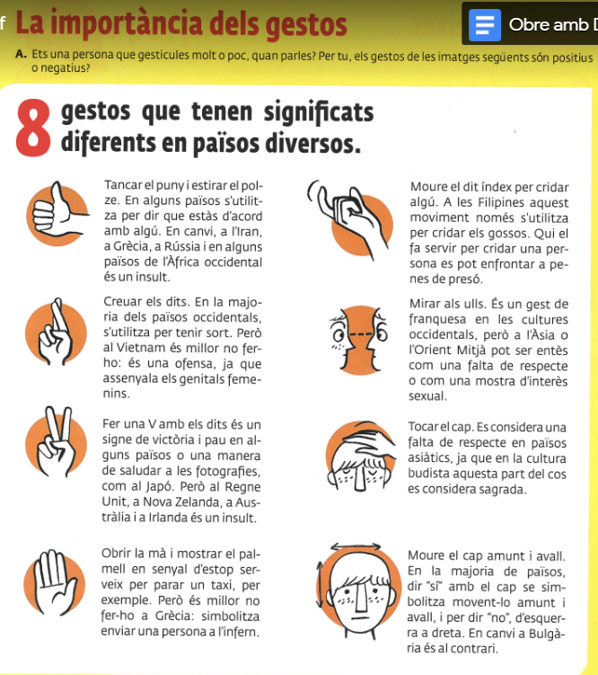
-Fer un debat sobre els elements externs que poden influenciar en una entrevista (roba, aspecte físic, gènere, raça) o preguntes controvertides en una entrevista (embaràs, estat civil…)

Activitat 10
Buscar preguntes estranyes o inesperades que et poden fer en una entrevista de feina. Tria deu de les preguntes que apareixen en aquest article i analitza quina és la millor manera de respondre i actuar en situacions així:
https://www.cronista.com/apertura-negocio/empresas/Las-30-preguntas-mas-curiosas-en-entrevistas-de-trabajo-y-que-hay-que-contestar-20191023-0001.html

Activitat 11
Ara que heu treballat a fons com ha de ser una entrevista de feina fareu grups de tres per fer un role-play on un estudiant entrevista a un company/a com si fos una entrevista de feina. Un tercer estudiant, observa i proposa elements a millorar. Tot això ho grabareu en vídeo intentant que sigui el més realista possible.

ÀMBIT CIENTIFICOTECNOLÒGIC

Interpretació de gràfics
Activitat 1
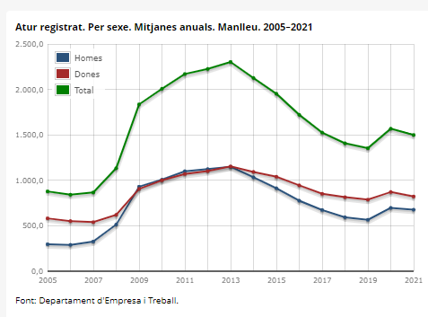
PERIÒDE 2005 - 2021
a) En quins anys el nombre d’atur d’homes i dones és pràcticament el mateix?

b) En quin any es dona la xifra d’atur més alta? Quin és aproximadament aquest valor?

c) La línia verda ens indica el nombre total d’atur. La podríes deduir a partir de les línies blava i vermella? Com?

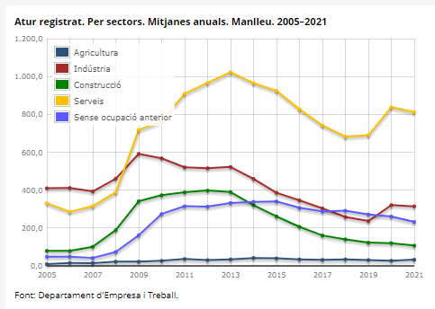
a) En quin sector l’atur registrat és més baix? I més alt?

b) On hi ha més atur, en el sector de la indústria o en el sector de la construcció?

Classificació de la població
Activitat 2 (GES 2)
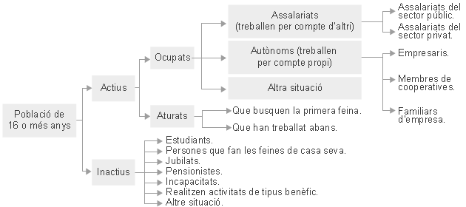

Entenem que la població en edat activa és aquella població de 16 o més anys.
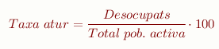
A partir d’aquí es defeneix

Relaciona aturats amb actius
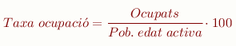
Relaciona ocupats amb població en edat activa
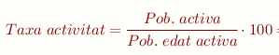
Relaciona actius amb població en edat activa

Si en un moment determinat la població és de 32.541.500 persones en edat activa, és a dir, iguals o més grans de 16 anys, i que la població activa és de 16.348.000 i l’aturada de 3.041.900, calculeu les taxes d’atur, d’ocupació i d’activitat.

Solució
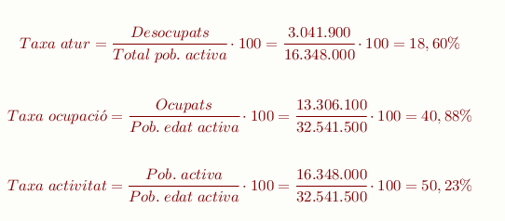

Activitat 3 (GES 2)
Observa en detall el següent gràfic
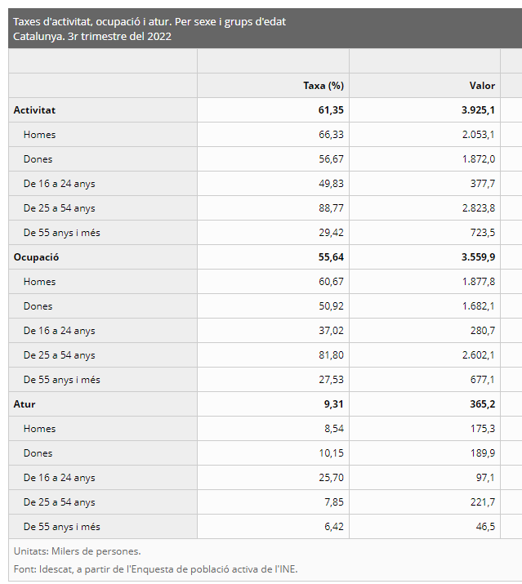

a) Si la taxa d’activitat és del 61,35%, quina és la població en edat activa?
Solució:
El 61,35% de la població en edat activa és 3925,1
Població en edat activa = (3925,1 * 100) / 61,35 = 6397,9

b) Si ja saps la població en edat activa i la població i la població activa, quina és la població inactiva?
Solució:
6397,9 - 3925,1 = 2472,8

c) Utilitzant el full de càlcul de Google, fes un gràfic on es compari l’atur entre homes i dones (cal fer servir la columna valor)

d) Utilitzant el full de càlcul de Google, fes un gràfic on es compari l’atur entre les diferents franges d’edat (cal fer servir la columna valor)

Com interpretem la informació que llegim?
Activitat 4 (GES 2)
Titular de la notícia
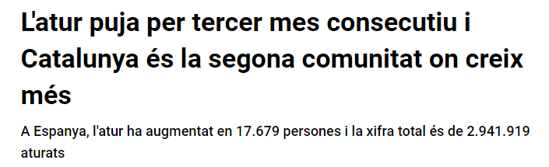
Desenvolupament de la notícia
El nombre d'aturats registrats a les oficines d'ocupació a Catalunya ha pujat en 3.373 persones aquest setembre, segons dades publicades aquest dimarts pel Ministeri de Treball i Economia Social. La xifra total és de 354.318 aturats.
Tot i la pujada, és una xifra inferior a la del setembre de l'any passat, quan hi havia 378.470 persones sense feina, una mica més de 24.000 més que ara.
Al conjunt d'Espanya, la xifra també puja per tercer mes consecutiu. Al setembre, hi havia 17.679 persones registrades més que a l'agost. Això és un augment del 0,6% i situa el total d'aturats en 2.941.919, la xifra més baixa en un mes de setembre des del 2008, però la pujada més elevada dels últims quatre anys --el 2018, al setembre les llistes es van engreixar en 20.441 persones.
Catalunya és la segona comunitat on més creix el nombre de desocupats, per darrere d'Andalusia, on hi ha 6.788 aturats més al setembre que el mes anterior. També puja a tota la resta excepte a cinc, que són Euskadi --2.078 persones menys--, les Canàries --1.628 menys--, el País Valencià --1.250 menys--, La Rioja --menys 745-- i Comunitat de Madrid --amb 130 persones menys.
Acabada la campanya d'estiu, molts treballadors del sector serveis han passat a l'atur. No hi consten els que tenen un contracte indefinit, encara que aquest mes no treballin.
En canvi, a sectors com l'agricultura, la construcció i la indústria, han sumat treballadors. Això ha impulsat la xifra d'afiliats a la Seguretat Social que, de mitjana, al setembre va augmentar.

Setembre, un mes tradicionalment negatiu
"Es tracta d'un increment menor que l'habitual i que segueix la tònica general d'aquest mes, marcat per la forta estacionalitat després de la campanya d'estiu", subratlla el ministeri.
El setembre del 2020 i el 2021, amb la finalitat de les restriccions per la pandèmia, l'atur va baixar en 26.329 i 76.113 persones, mentre que el 2019 va pujar en 13.907 persones, per sota del que ho ha fet aquest any.
Des del 1996, any en què arrenca la sèrie històrica comparable, s'han registrat pujades de l'atur en 22 mesos de setembre i baixades en cinc, les dues últimes el 2020 i el 2021.
L'últim any la desocupació acumula un descens de 315.883 aturats, fet que suposa un 9,7% menys, amb una reculada de l'atur femení de 173.353 dones, un 9% menys, i una caiguda de la desocupació masculina de 142.530 homes, un 10,7% menys.

a) El setembre del 2022, l’atur segueix la tendència dels anys 2020 i 2021?
Indica les variacions en cadascun d’aquests mesos, escrivint si han augmentat o disminuït i en quina quantitat.
setembre 2020:
setembre 2021:
setembre 2022:
b) Si el setembre del 2022 l’atur va augmentar, pot ser llavors que el nombre de persones a l’atur sigui inferior que al setembre del 2021?

c) Després omple els buits de la taula, els que puguis.
Nombre d’aturats | setembre ´18 | setembre ´19 | setembre ´20 | setembre ´21
Catalunya

Espanya

